让青春在强国建设、民族复兴新征程上绽放光彩（深入学习贯彻习近平新时代中国特色社会主义思想）

倪邦文 [人民日报理论](javascript:void(0);)

**人民日报理论**

微信号 rmrbllb

功能介绍 增强理论思维，把握事物本质。

2023-07-13[原文](https://mp.weixin.qq.com/s?__biz=MzA5NTMzMDgzMA==&mid=2735292196&idx=1&sn=c7bcb7938681341dd4d76c5f46372f4f&chksm=a0ada1b46d0137af1f6151f7701cf7e5af771ab84e27a2391de6d58fdef3865475a659176571&scene=27#wechat_redirect&cpage=0) 发表于

收录于合集

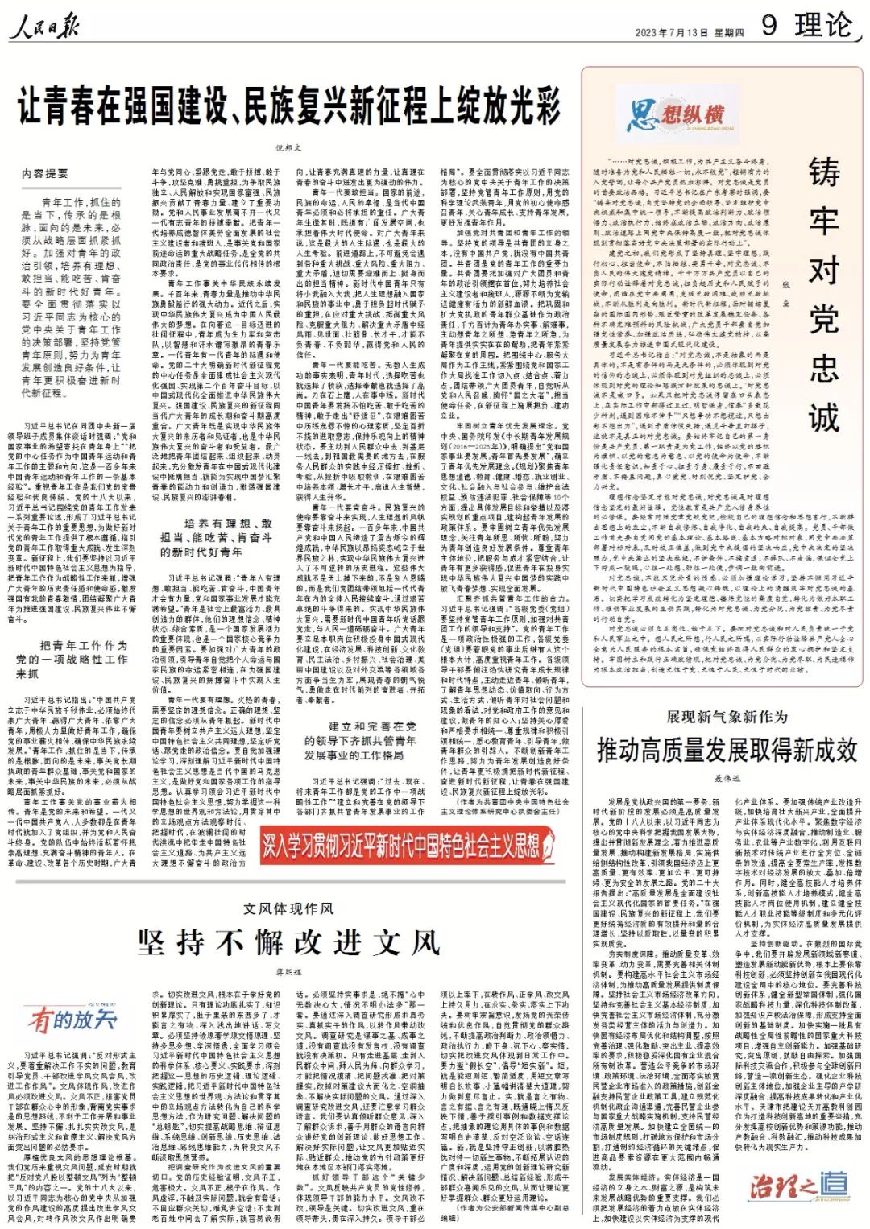





**内容提要**

青年工作，抓住的是当下，传承的是根脉，面向的是未来，必须从战略层面抓紧抓好。加强对青年的政治引领，培养有理想、敢担当、能吃苦、肯奋斗的新时代好青年。要全面贯彻落实以习近平同志为核心的党中央关于青年工作的决策部署，坚持党管青年原则，努力为青年发展创造良好条件，让青年更积极奋进新时代新征程。





习近平总书记在同团中央新一届领导班子成员集体谈话时强调：“党和国家事业的希望寄托在青年身上”“把党的中心任务作为中国青年运动和青年工作的主题和方向，这是一百多年来中国青年运动和青年工作的一条基本经验”。重视青年工作是我们党的宝贵经验和优良传统。党的十八大以来，习近平总书记围绕党的青年工作发表一系列重要论述，形成了习近平总书记关于青年工作的重要思想，为做好新时代党的青年工作提供了根本遵循，指引党的青年工作取得重大成就、发生深刻变革。新征程上，我们要坚持以习近平新时代中国特色社会主义思想为指导，把青年工作作为战略性工作来抓，增强广大青年的历史责任感和使命感，激发强国有我的青春激情，团结凝聚广大青年为推进强国建设、民族复兴伟业不懈奋斗。

**把青年工作作为党的一项战略性工作来抓**

习近平总书记指出：“中国共产党立志于中华民族千秋伟业，必须始终代表广大青年、赢得广大青年、依靠广大青年，用极大力量做好青年工作，确保党的事业薪火相传，确保中华民族永续发展。”青年工作，抓住的是当下，传承的是根脉，面向的是未来，事关党长期执政的青年群众基础，事关党和国家的未来，事关中华民族的未来，必须从战略层面抓紧抓好。

**青年工作事关党的事业薪火相传。**青年是党的未来和希望。一代又一代中国共产党人，大多数都是在青年时代就加入了党组织，并为党和人民奋斗终身。党的队伍中始终活跃着怀抱崇高理想、充满奋斗精神的青年人。在革命、建设、改革各个历史时期，广大青年与党同心、紧跟党走，敢于拼搏、敢于斗争，攻坚克难、勇挑重担，为争取民族独立、人民解放和实现国家富强、民族振兴贡献了青春力量、建立了重要功勋。党和人民事业发展离不开一代又一代有志青年的拼搏奉献。把青年一代培养成德智体美劳全面发展的社会主义建设者和接班人，是事关党和国家前途命运的重大战略任务，是全党的共同政治责任，是党的事业代代相传的根本要求。

**青年工作事关中华民族永续发展。**千百年来，青春力量是推动中华民族勇毅前行的强大动力。近代之后，实现中华民族伟大复兴成为中国人民最伟大的梦想。在向着这一目标迈进的壮阔征程中，青年成为生力军和突击队，以智慧和汗水谱写激昂的青春乐章。一代青年有一代青年的际遇和使命。党的二十大明确新时代新征程党的中心任务是全面建成社会主义现代化强国、实现第二个百年奋斗目标，以中国式现代化全面推进中华民族伟大复兴。强国建设、民族复兴的新征程同当代广大青年的成长期和奋斗期高度重合。广大青年既是实现中华民族伟大复兴的亲历者和见证者，也是中华民族伟大复兴的奋斗者和受益者。最广泛地把青年团结起来、组织起来、动员起来，充分激发青年在中国式现代化建设中挺膺担当，就能为实现中国梦汇聚青春的能动力和创造力，激荡强国建设、民族复兴的澎湃春潮。

**培养有理想、敢担当、能吃苦、肯奋斗的新时代好青年**

习近平总书记强调：“青年人有理想、敢担当、能吃苦、肯奋斗，中国青年才会有力量，党和国家事业发展才能充满希望。”青年是社会上最富活力、最具创造力的群体，他们的理想信念、精神状态、综合素质，是一个国家发展活力的重要体现，也是一个国家核心竞争力的重要因素。要加强对广大青年的政治引领，引导青年自觉把个人命运与国家民族的命运紧密相连，在为强国建设、民族复兴的拼搏奋斗中实现人生价值。

**青年一代要有理想。**火热的青春，需要坚定的理想信念。正确的理想、坚定的信念必须从青年抓起。新时代中国青年要树立共产主义远大理想，坚定中国特色社会主义共同理想，坚定听党话、跟党走的政治信念。要自觉加强理论学习，深刻理解习近平新时代中国特色社会主义思想是当代中国的马克思主义，是做好党和国家各项工作的指导思想。认真学习领会习近平新时代中国特色社会主义思想，努力掌握这一科学思想的世界观和方法论，用贯穿其中的立场观点方法观察时代、把握时代，在波澜壮阔的时代洪流中把牢走中国特色社会主义道路、为共产主义远大理想不懈奋斗的政治方向，让青春充满真理的力量，让真理在青春的奋斗中迸发出更为强劲的伟力。

**青年一代要敢担当。**国家的前途，民族的命运，人民的幸福，是当代中国青年必须和必将承担的重任。广大青年生逢其时，既拥有广阔发展空间，也承担着伟大时代使命。对广大青年来说，这是最大的人生际遇，也是最大的人生考验。前进道路上，不可避免会遇到各种重大挑战、重大风险、重大阻力、重大矛盾，迫切需要迎难而上、挺身而出的担当精神。新时代中国青年只有将小我融入大我，把人生理想融入国家和民族的事业中，勇于担负起时代赋予的重担，在应对重大挑战、抵御重大风险、克服重大阻力、解决重大矛盾中经风雨、见世面、壮筋骨、长才干，才能不负青春、不负韶华，赢得党和人民的信任。

**青年一代要能吃苦。**无数人生成功的事实表明，青年时代，选择吃苦也就选择了收获，选择奉献也就选择了高尚。刀在石上磨，人在事中练。新时代中国青年要发扬不怕吃苦、敢于吃苦的精神，敢于走出“舒适区”，在艰难困苦中历练宠辱不惊的心理素质，坚定百折不挠的进取意志，保持乐观向上的精神状态。要主动到人民群众中去，到基层一线去，到祖国最需要的地方去，在服务人民群众的实践中经历摔打、挫折、考验，从挫折中吸取教训，在艰难困苦中培养本领、增长才干，启迪人生智慧，获得人生升华。

**青年一代要肯奋斗。**民族复兴的使命要靠奋斗来实现，人生理想的风帆要靠奋斗来扬起。一百多年来，中国共产党和中国人民缔造了震古烁今的辉煌成就，中华民族以昂扬姿态屹立于世界民族之林，实现中华民族伟大复兴进入了不可逆转的历史进程。这些伟大成就不是天上掉下来的，不是别人恩赐的，而是我们党团结带领包括一代代青年在内的全体人民接续奋斗，通过艰苦卓绝的斗争得来的。实现中华民族伟大复兴，需要新时代中国青年听党话跟党走，与人民一道砥砺奋斗。广大青年要立足本职岗位积极投身中国式现代化建设，在经济发展、科技创新、文化教育、民主法治、乡村振兴、社会治理、美丽中国建设以及对外交流等各领域各方面争当生力军，展现青春的朝气锐气，勇做走在时代前列的奋进者、开拓者、奉献者。

**建立和完善在党的领导下齐抓共管青年发展事业的工作格局**

习近平总书记强调：“过去、现在、将来青年工作都是党的工作中一项战略性工作”“建立和完善在党的领导下各部门齐抓共管青年发展事业的工作格局”。要全面贯彻落实以习近平同志为核心的党中央关于青年工作的决策部署，坚持党管青年工作原则，用党的科学理论武装青年，用党的初心使命感召青年，关心青年成长、支持青年发展，更好发挥青年作用。

**加强党对共青团和青年工作的领导。**坚持党的领导是共青团的立身之本，没有中国共产党，就没有中国共青团。共青团是党的青年工作的重要力量。共青团要把加强对广大团员和青年的政治引领摆在首位，努力培养社会主义建设者和接班人，源源不断为党输送健康有活力的新鲜血液。把巩固和扩大党执政的青年群众基础作为政治责任，千方百计为青年办实事、解难事，主动想青年之所想、急青年之所急，为青年提供实实在在的帮助，把青年紧紧凝聚在党的周围。把围绕中心、服务大局作为工作主线，紧紧围绕党和国家工作大局找准工作切入点、结合点、着力点，团结带领广大团员青年，自觉听从党和人民召唤，胸怀“国之大者”，担当使命任务，在新征程上施展抱负、建功立业。

**牢固树立青年优先发展理念。**党中央、国务院印发《中长期青年发展规划（2016—2025年）》，明确提出“党和国家事业要发展，青年首先要发展”，确立了青年优先发展理念。《规划》聚焦青年思想道德、教育、健康、婚恋、就业创业、文化、社会融入与社会参与、维护合法权益、预防违法犯罪、社会保障等10个方面，提出具体发展目标和举措以及落实规划的重点项目，建构起青年发展的政策体系。要牢固树立青年优先发展理念，关注青年所思、所忧、所盼，努力为青年创造良好发展条件。尊重青年主体地位，把服务与成才紧密结合，让青年有更多获得感，促进青年在投身实现中华民族伟大复兴中国梦的实践中放飞青春梦想、实现全面发展。

**汇聚齐抓共管青年工作的合力。**习近平总书记强调：“各级党委（党组）要坚持党管青年工作原则，加强对共青团工作的领导和支持”。党的青年工作是一项政治性极强的工作，各级党委（党组）要着眼党的事业后继有人这个根本大计，高度重视青年工作。各级领导干部要倾注热忱研究青年成长规律和时代特点，主动走近青年、倾听青年，了解青年思想动态、价值取向、行为方式、生活方式，倾听青年对社会问题和现象的看法，对党和政府工作的意见和建议，做青年的知心人；坚持关心厚爱和严格要求相统一、尊重规律和积极引领相统一，悉心教育青年、引导青年，做青年群众的引路人。不断创新青年工作思路，努力为青年发展创造良好条件，让青年更积极拥抱新时代新征程、奋进新时代新征程，让青春在强国建设、民族复兴新征程上绽放光彩。

（作者为共青团中央中国特色社会主义理论体系研究中心执委会主任）

本期编辑：王影迪

### 精选留言

用户设置不下载评论